Testing:

1. Hostname
hostname
hostnamectl status
Debe aparecer:
TPServer
Consigna: hostname TPServer.
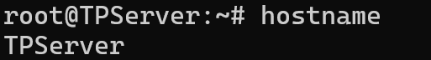

2. Debian 12
cat /etc/debian_version
o
cat /etc/os-release
Debe indicar Debian 12 (Bookworm).

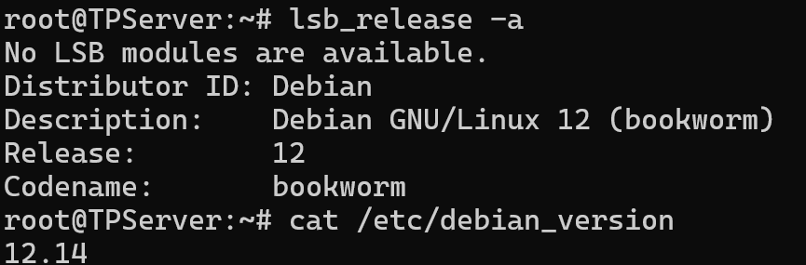

3. SSH funcionando
Ver servicio:
systemctl status ssh
Ver configuración:
grep PermitRootLogin /etc/ssh/sshd_config
grep PubkeyAuthentication /etc/ssh/sshd_config
grep PasswordAuthentication /etc/ssh/sshd_config
Esperado:
PermitRootLogin yes
PubkeyAuthentication yes
PasswordAuthentication no
Además:
ls -lah /root/.ssh
cat /root/.ssh/authorized_keys
La clave pública debe estar cargada.

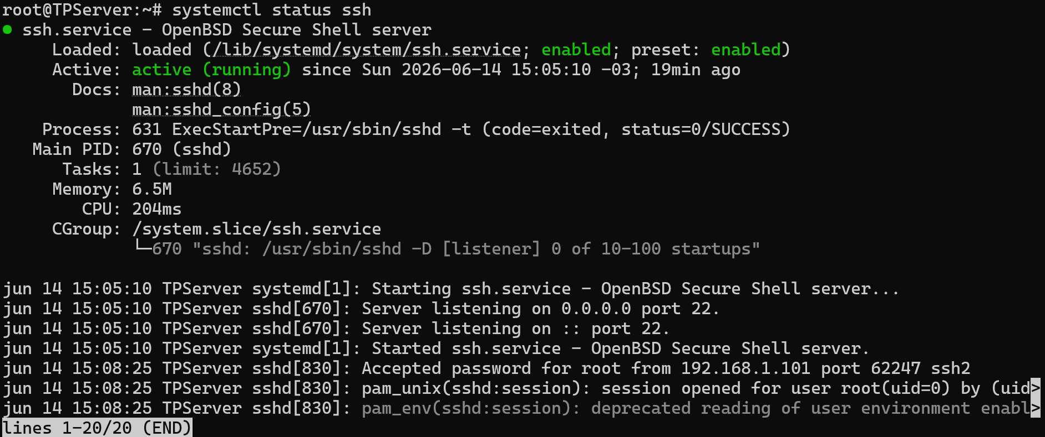
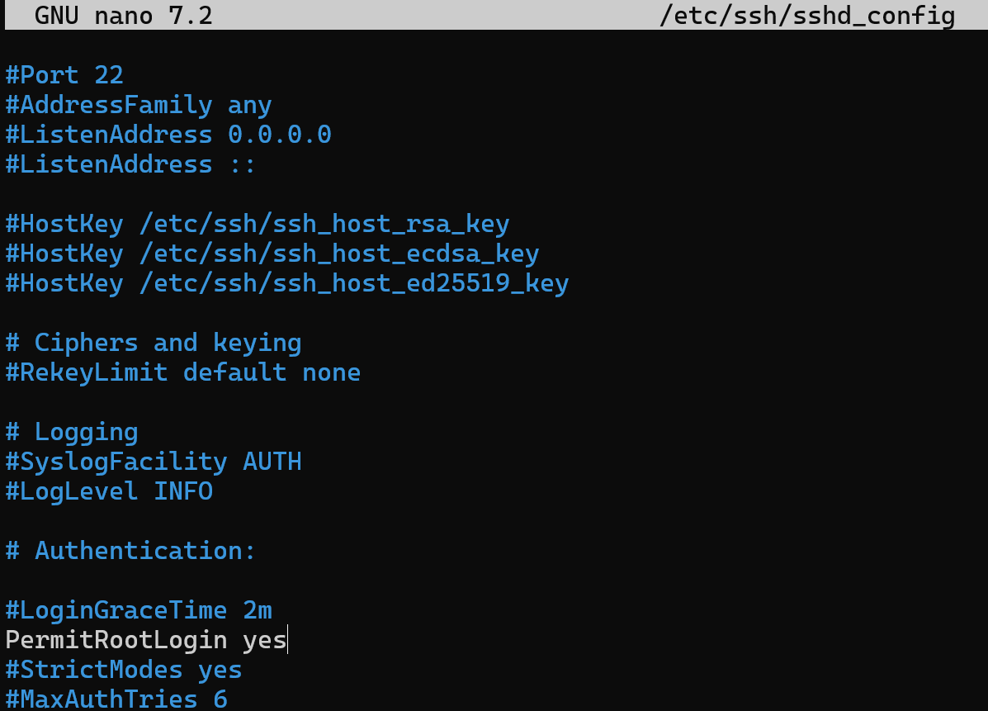
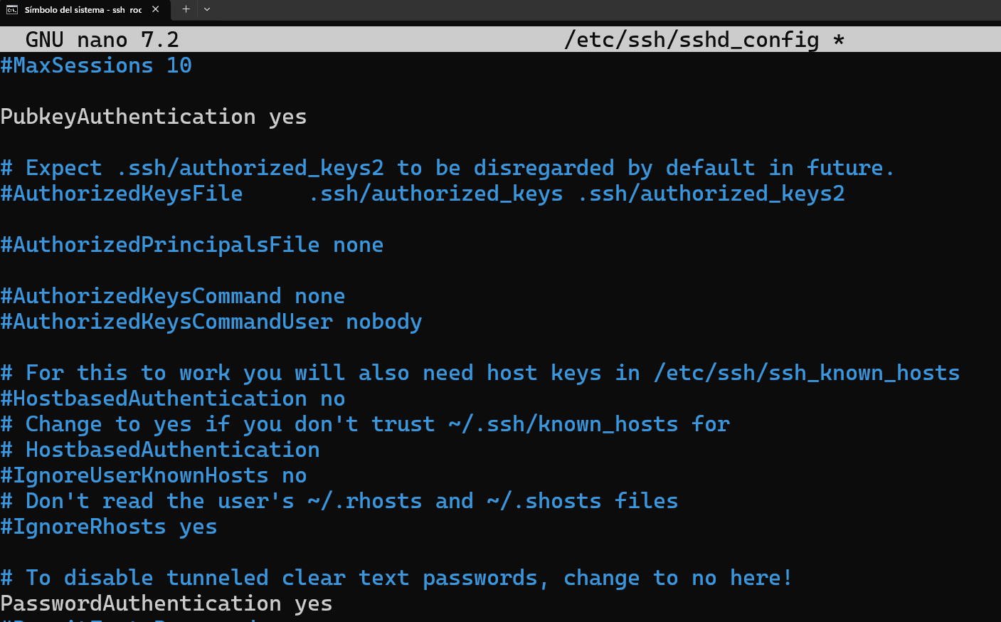
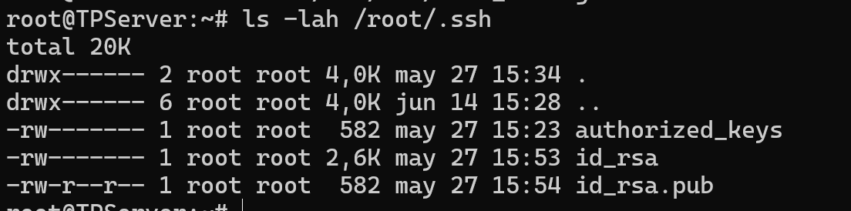
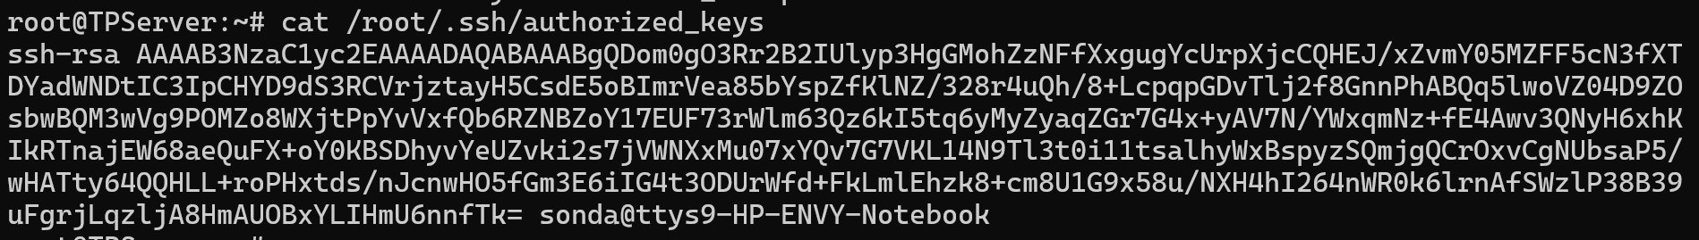

4. Apache + PHP
systemctl status apache2
php -v
Verificar DocumentRoot:
grep DocumentRoot /etc/apache2/sites-enabled/000-default.conf
Debe apuntar a:
/www_dir
(no a /var/www/html).

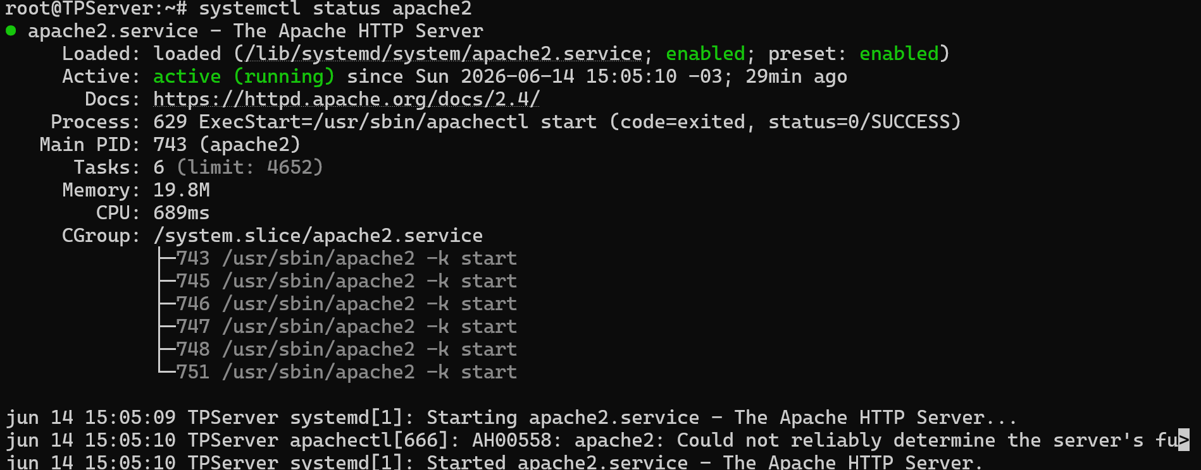
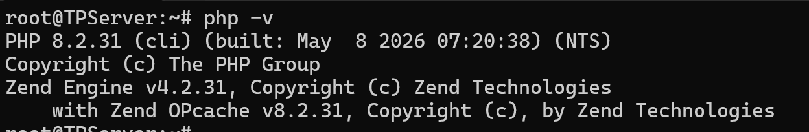
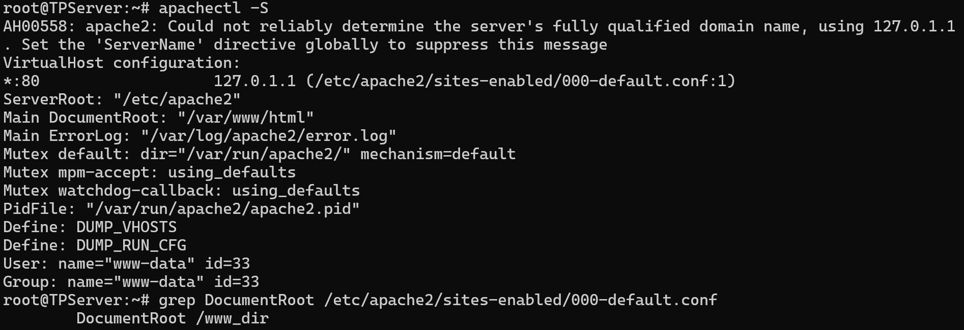

5. Verificar index.php y logo.png
ls -lah /www_dir
Debe mostrar:
index.php
logo.png

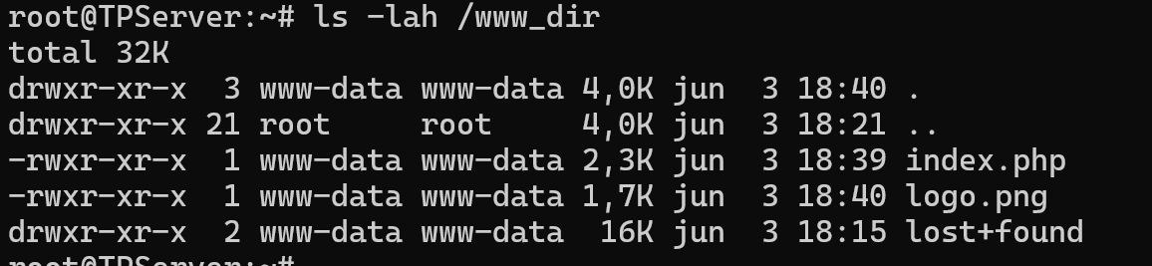

6. Probar sitio web
Desde tu PC física:
http://192.168.1.1
o
curl http://192.168.1.1
Debe abrir el sitio.
La consigna exige probar desde otra máquina.
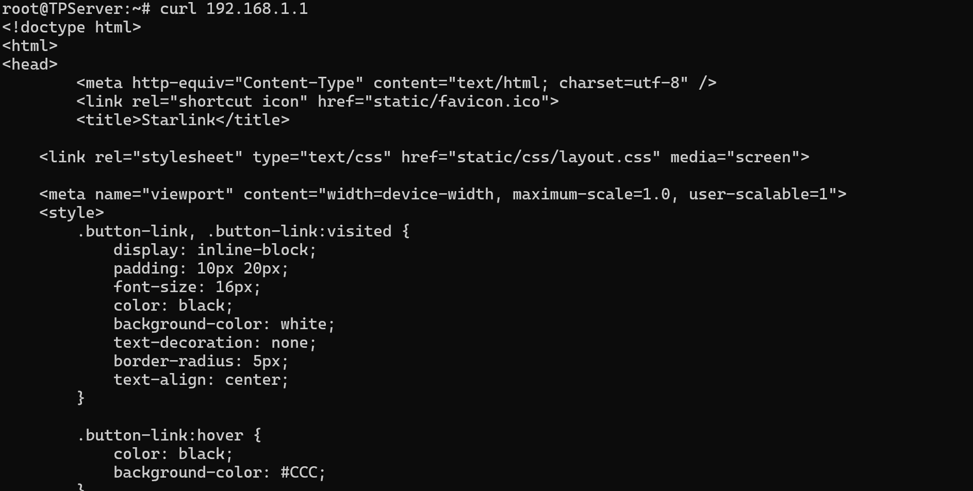

7. MariaDB
Ver servicio:
systemctl status mariadb
Entrar:
mysql -u root
Luego:
SHOW DATABASES;
USE tpvmca;
SHOW TABLES;
Y:
SELECT * FROM alumnos;
SELECT * FROM modulos;
Si devuelve datos, está correcto.

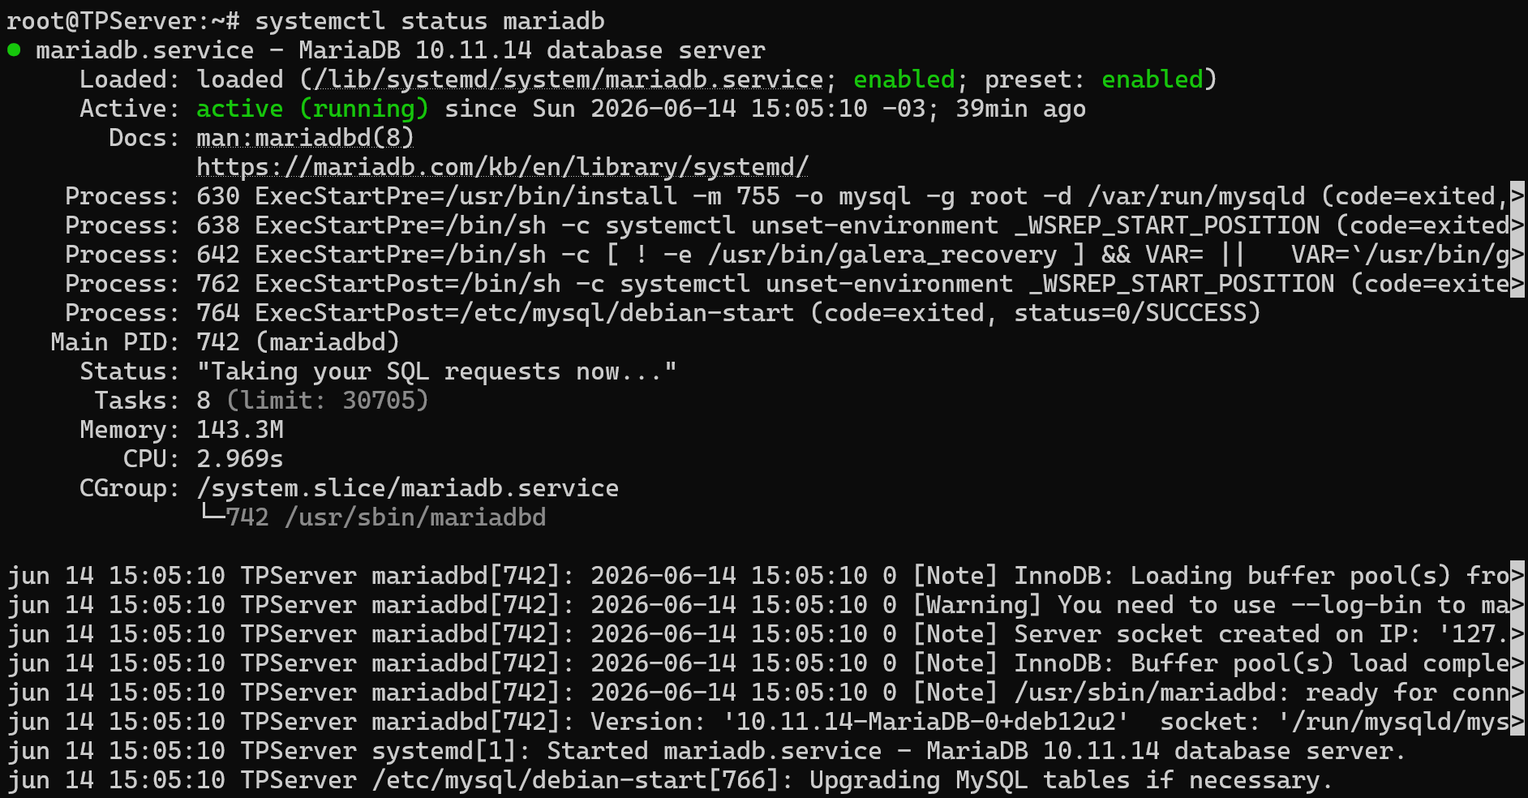
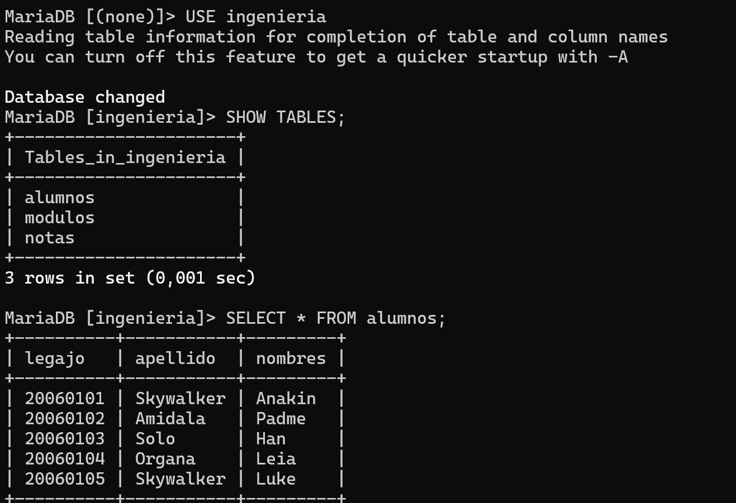
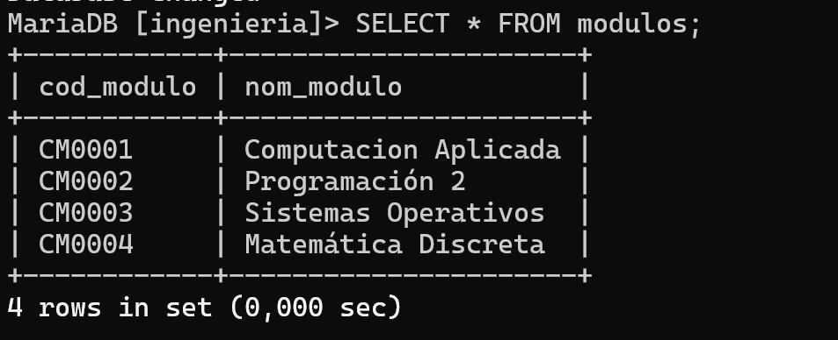

8. IP estática
cat /etc/network/interfaces
Debe existir:
address
netmask
gateway
Verificar IP actual:
ip a
Verificar gateway:
ip route

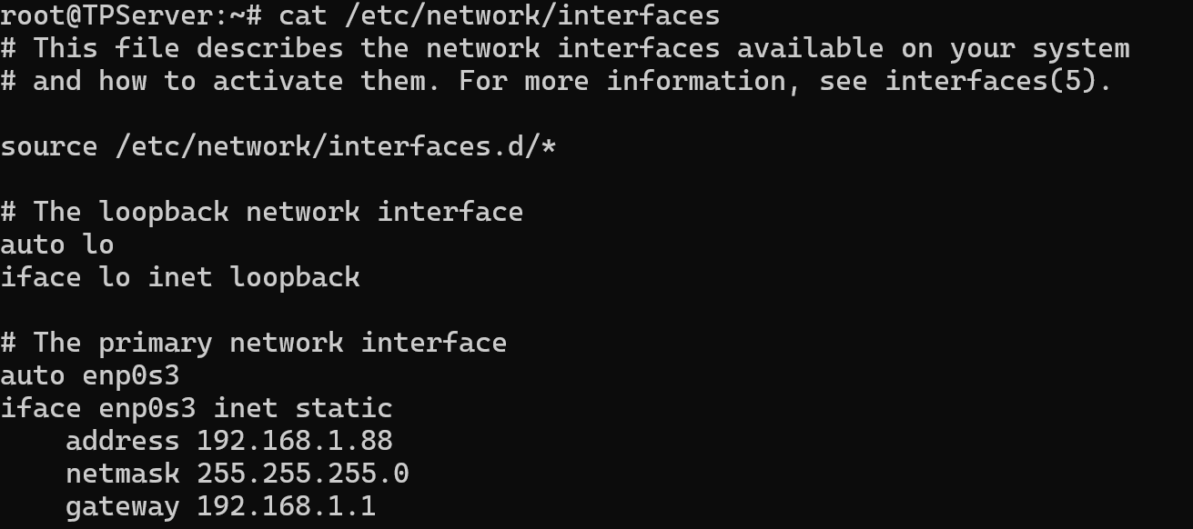
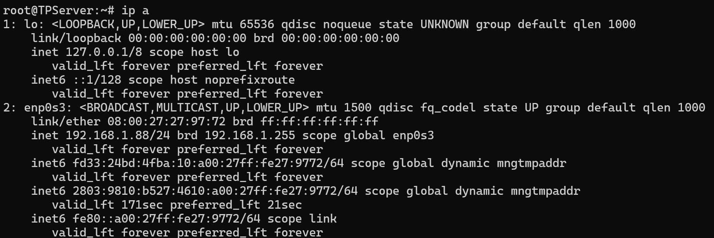
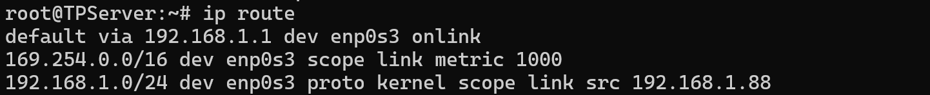

9. Disco agregado
fdisk -l
Debe verse el disco extra de 10GB.
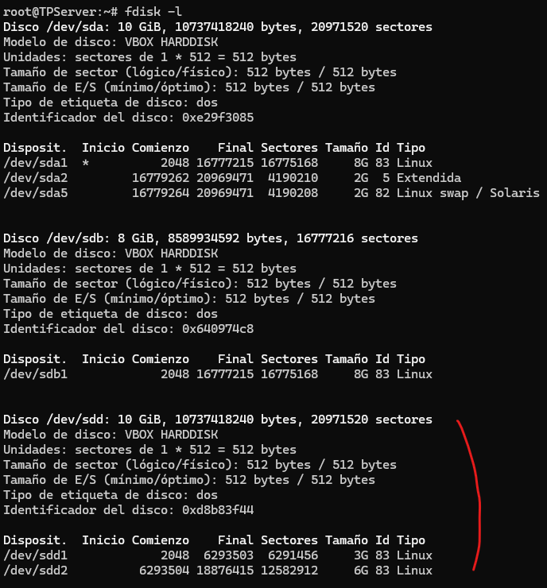

10. Particiones
lsblk
o
fdisk -l
Deben existir dos particiones:
/www_dir
/backup_dir
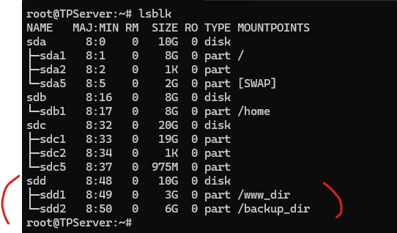

11. Montajes
df -h
Debe aparecer algo parecido a:
/dev/sdd1 /www_dir
/dev/sdd2 /backup_dir

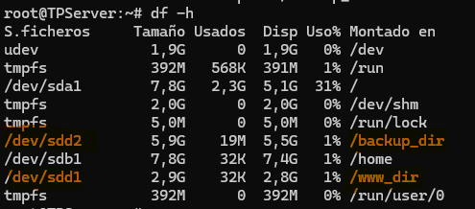

12. Automontaje
cat /etc/fstab
Deben estar las entradas de:
/www_dir
/backup_dir
Luego:
mount -a
No debe dar errores.
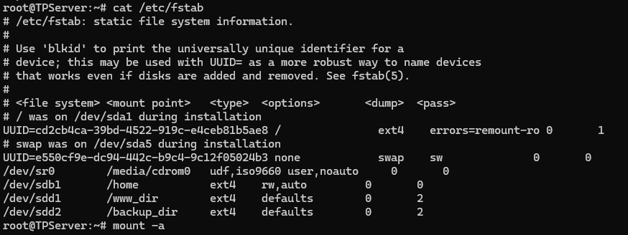

13. Archivo /opt/particion
ls -lah /opt/particion
Verificar contenido:
cat /opt/particion
Comparar:
cat /proc/partitions
Debe coincidir.
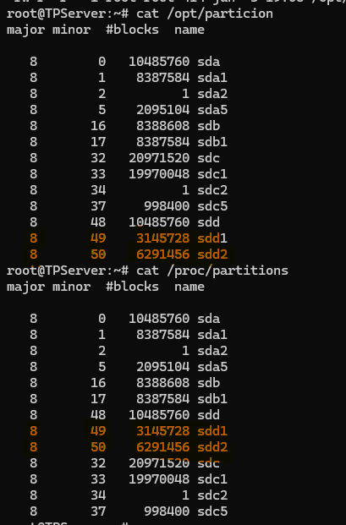

14. Script backup
Verificar existencia:
ls -lah /opt/scripts/backup_full.sh
Permisos:
ls -l /opt/scripts/backup_full.sh
Debe ser ejecutable.
Ayuda:
/opt/scripts/backup_full.sh -help

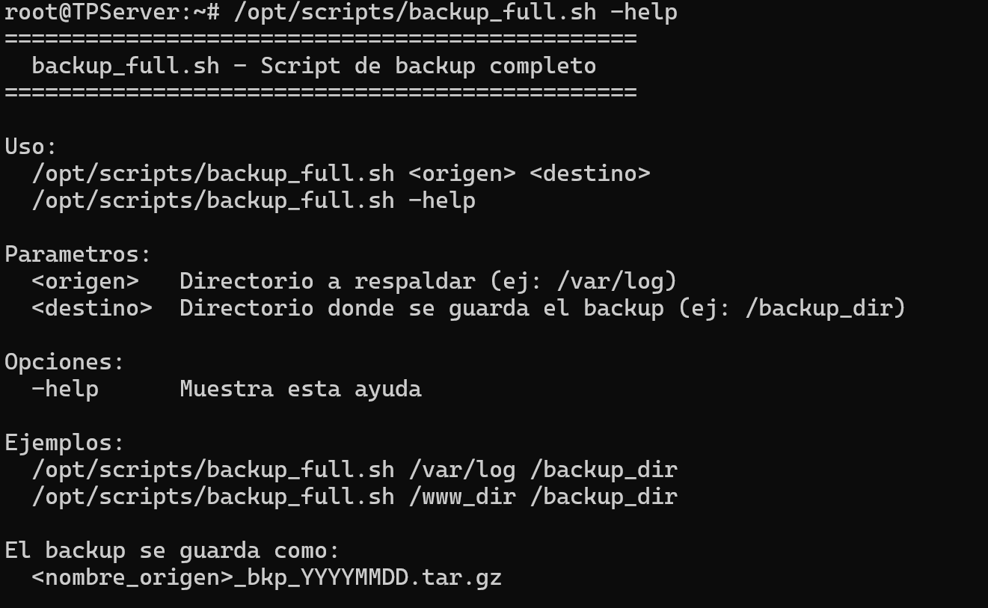

15. Prueba real del backup
/opt/scripts/backup_full.sh /var/log /backup_dir
Luego:
ls -lah /backup_dir
Debe aparecer algo similar a:
log_bkp_20260614.tar.gz
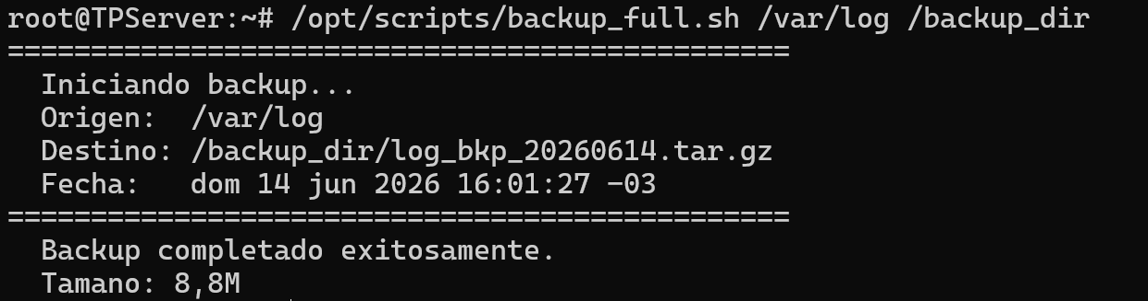

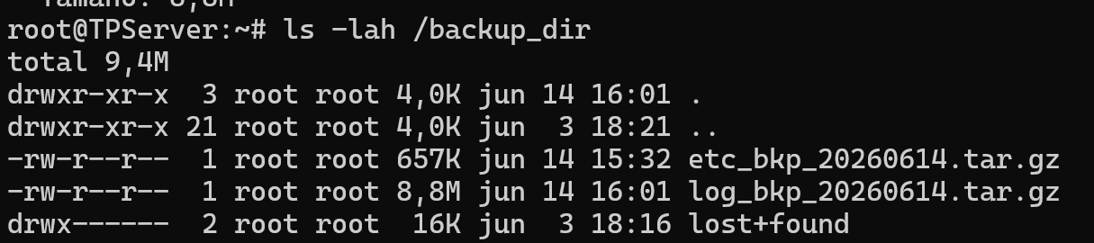

16. Cron
Ver configuración:
crontab -l
Debe mostrar:
0 0 * * * ...
0 23 * * 1,3,5 ...
Verificar servicio:
systemctl status cron
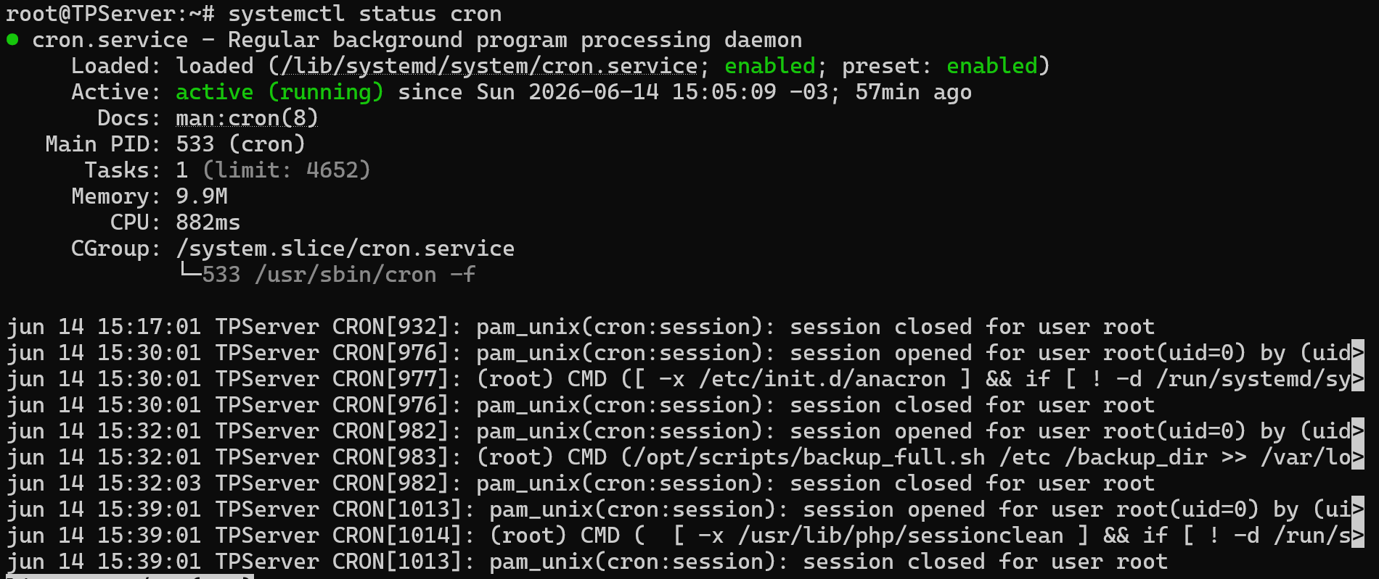
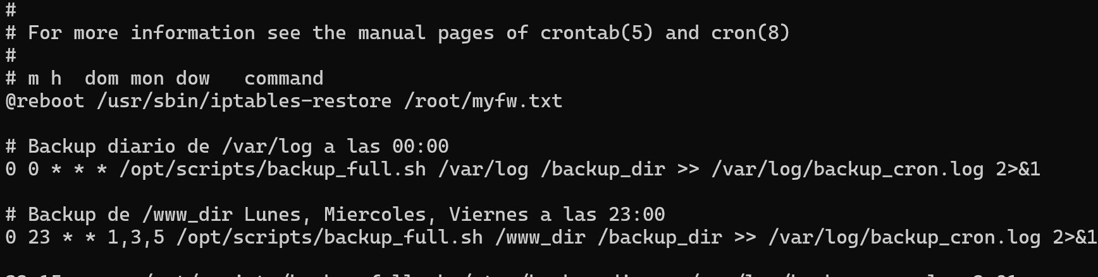

17. Entregables
Verificar que existan:
ls
y que estén comprimidos:
/root.tar.gz
/etc.tar.gz
/opt.tar.gz
/www_dir.tar.gz
/backup_dir.tar.gz
Además:
split ...
para /var según pide la consigna.

Lo que más revisaría porque suelen desaprobarlo
- Apache apuntando todavía a /var/www/html en vez de /www_dir.
- SSH permitiendo contraseña en vez de solo clave pública.
- Faltan entradas en /etc/fstab.
- El script de backup no tiene -help.
- El script no valida origen/destino.
- El cron no está configurado.
- El archivo /opt/particion no existe.
- La IP quedó por DHCP y no estática.
- No probaron el sitio desde otra máquina.
- Las particiones no tienen los tamaños pedidos (3 GB para /www_dir y 6 GB para /backup_dir). Veo en la guía que aparece una creación de 5 GB y 5 GB, y eso no coincide con la consigna, así que revisaría especialmente ese punto.
Si me pegás la salida de lsblk -f, df -h, cat /etc/fstab y apachectl -S, te puedo hacer una auditoría final y decirte exactamente qué te falta antes de entregar.

